GUILLOT Farah
(LP Françoise Dolto)
Première Bac Pro

Les enjeux moraux et civiques
de la société de l’information (EMC)

Cette séquence de 3 séances a pour but d’aborder avec les élèves les différentes facettes de la société de l’information, telle qu’ils la pratiquent quotidiennement.
Seront utilisées de nombreuses capsules vidéo (éduthèque/lesite.tv) ainsi que des extraits audio (éduthèque/radio France).

Pour accéder à certaines ressources, il faudra que vous ayez un compte sur la plateforme éduthèque. (Inscription gratuite via l’adresse mail académique).

OBJECTIFS PÉDAGOGIQUES :

A travers l’intervention du professeur-documentaliste dans cette séquence, il est apporté un aspect EMI (Education aux Médias et à l’Information) à l’enseignement transversal qu’est l’EMC (Education Morale et Civiques).
Par le biais d’exemples concerts, les élèves seront amenés à exercer leur esprit critique dans l’appréhension et le traitement d’informations et de données circulant sur Internet.

CONNAISSANCES ET COMPÉTENCES ASSOCIÉES:

- L'Enseignement Moral et Civique (EMC) (Bulletin officiel spécial du 25 juin 2015)
Les compétences associées :
- Identifier et expliciter les valeurs éthiques et les principes civiques en jeu
- Développer l'expression personnelle, l'argumentation et le sens critique

Les connaissances associées :
- La notion d'identité numérique
- Questions éthiques majeures posées par l'usage individuel et collectif du numérique.
- Spécificité et rôle des différents médias et éléments de méthode permettant la compréhension critique des informations dont ils sont porteurs et des réactions qu'ils suscitent (commentaires interactifs, blogs, tweets...)

- L'Education aux Médias et à l'Information (EMI) (Matrice EMI TRAAM Toulouse)
Les objectifs opératoires
- Être auteur : consulter, s’approprier, publier
- Comprendre et s’approprier les espaces informationnels
- Partager des informations de façon responsable : produire, reproduire
- Assumer une présence numérique
- Argumenter : analyser, développer un point de vue

DÉROULÉ DU SCÉNARIO PÉDAGOGIQUE :

Séance 1 : L’identité numérique

La notion d’identité numérique sera abordée par l’introduction de l’exemple de Menel Ibtissem, une jeune fille évincée de The Voice en 2018 car elle avait deux ans plus tôt diffuser des messages à caractère complotiste après l’attentat de Nice.

Prestation de Menel à The Voice : https://www.youtube.com/watch?v=M5ORMgl_KPE

En se basant sur une capsule vidéo du Figaro (http://www.lefigaro.fr/actualite-france/2018/02/08/01016-20180208ARTFIG00359--the-voice-mennel-l-erreur-de-casting-qui-empoisonne-tf1.php), il est abordé par le biais d'échanges actifs avec les élèves les notions :
- Droit à l’oubli
- Message publié sous statut public ou privé
- La théorie du complot
(https://fr.wikipedia.org/wiki/Tariq_Ramadan#Th%C3%A8ses_complotistes)
- Identité numérique (« petite phrase » de Menel à 1’21)

Visionnage de la vidéo « Données personnelles et réseaux sociaux »
(https://www.lesite.tv/edutheque/cycle-4/education-aux-medias-et-a-l-information/video/donnees-personnelles-et-reseaux-sociaux)

Formalisation de la notion d’identité numérique par les élèves en se basant sur les échanges menés durant la séance.

Séance 2 : Information

Introduction de la séance avec le visionnage de la vidéo « Information vs Communication » (https://www.lesite.tv/edutheque/cycle-4/education-aux-medias-et-a-l-information/video/information-vs-communication)

Débat sur le tweet de Lady Ariel + mise en perspective avec la lecture du profil

Définition de ce qu’est une information

Explicitation concrète via la comparaison des 3 tweets suivants : les élèves sont amenés à confronter la définition de ce qu'est une information avec les tweets publiés sur un même sujet.

Visualisation de la vidéo « info vs intox » (https://www.lesite.tv/edutheque/cycle-4/education-aux-medias-et-a-l-information/video/info-vs-intox)

Les élèves relèvent les indices qui permettent de définir s'ils sont en présence d'une vraie ou fausse information.

Visualisation de la vidéo « Info Intox » de France 24 pour compléter les indices (https://www.france24.com/fr/20180312-info-intox-education-media-verification-information)

Mise en activité des élèves :
Ecoute d’un extrait audio « Le vrai du faux : Non, il n’a pas neigé sur les pyramides en égypte »
(https://edutheque.radiofrance.fr/sinformer/le-vrai-du-faux-1)
- Proposer deux moyens pour prouver que c’est effectivement faux ; les tester.

Séance 3 : Rumeur et Théorie du complot

Introduction de la séance avec l’analyse en classe de l’image suivante :
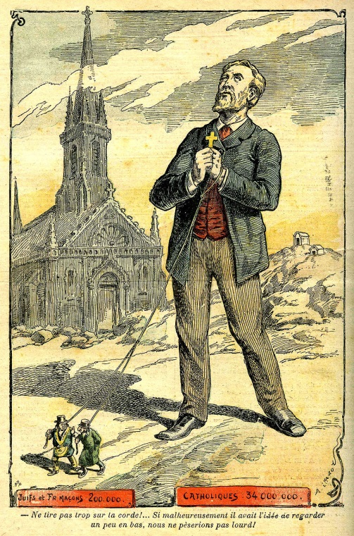
(Achille Lemot pour Le Pèlerin, numéro du 31 août 1902).

Echanges avec les élèves autour des questions: Qui sont les personnages? Que représentent-ils? Quelles idées sont vehiculées?

Visionnage de la vidéo « Rumeur et Théorie du complot » afin d'echanger avec les élèves sur ce qu'est une rumeur ou une théorie du complot
(https://www.lesite.tv/edutheque/cycle-4/education-aux-medias-et-a-l-information/video/rumeur-et-theorie-du-complot)

Réaction à partir l’article « Les Français sont complotistes (mais ceci n'est pas un complot) » de Liberation (https://www.liberation.fr/france/2018/01/08/les-francais-sont-complotistes-mais-ceci-n-est-pas-un-complot_1620874)

Visualisation de la première partie (jusqu’à 4’22) de la vidéo « Révélation - La véritable identité des chats / William Laboury et les élèves de 2GA du Lycée Madeleine Vionnet (Bondy) » (https://vimeo.com/166931978)

Réactions des élèves suite à ce visionnage : "vrai ou faux?"

Puis visualisation de la seconde partie en décortiquant chacun des 10 points.

Evaluation

L'évaluation formative, tout au long des trois séances, sera basée sur les propos tenus lors des nombreux échanges. Des précisions, des explications et explicitations seront apportées suivant le contenu des discussions.
Une évaluation sommative, sous forme de devoir à la maison est prévue. L'idée étant de mettre l'élève, seul, chez lui ou au CDI, en position réflexive par rapport à des usages mais également par rapport à des contenus.

